Rozciąganie komórki na 2 wiersze
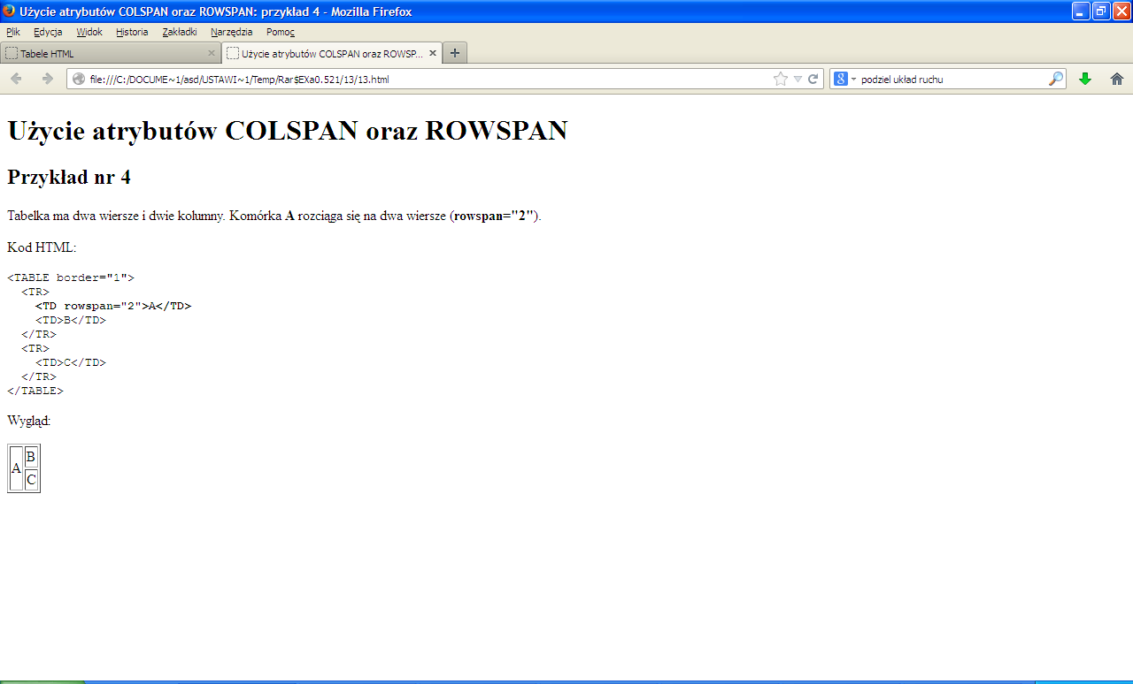

Rozciąganie komórki na 2 kolumny

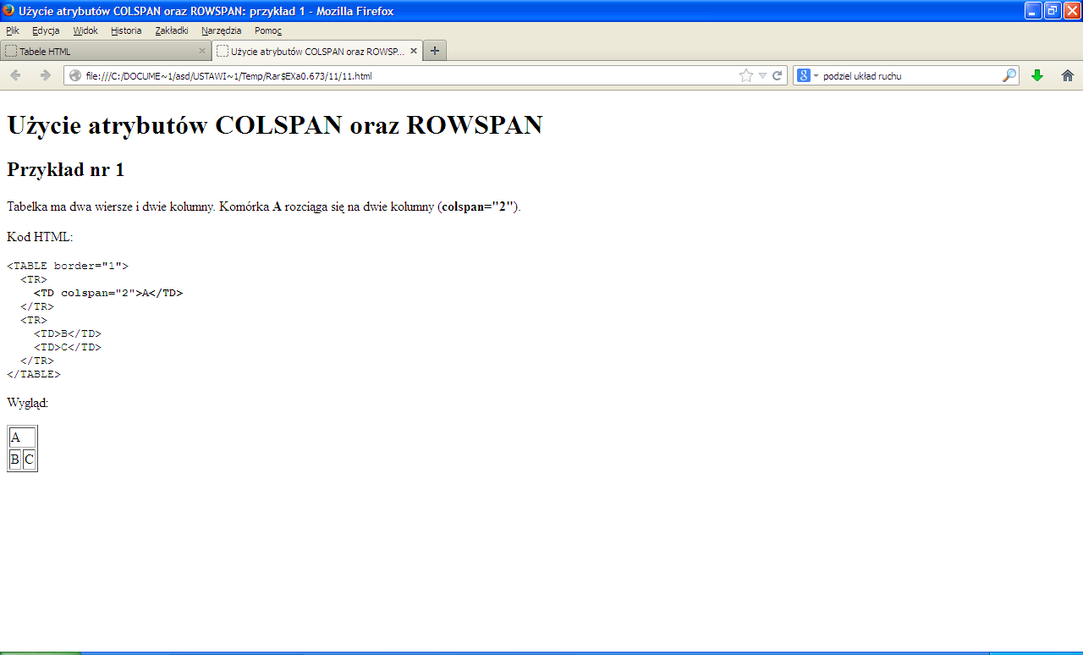

Rozciąganie komórek na 2 kolumny
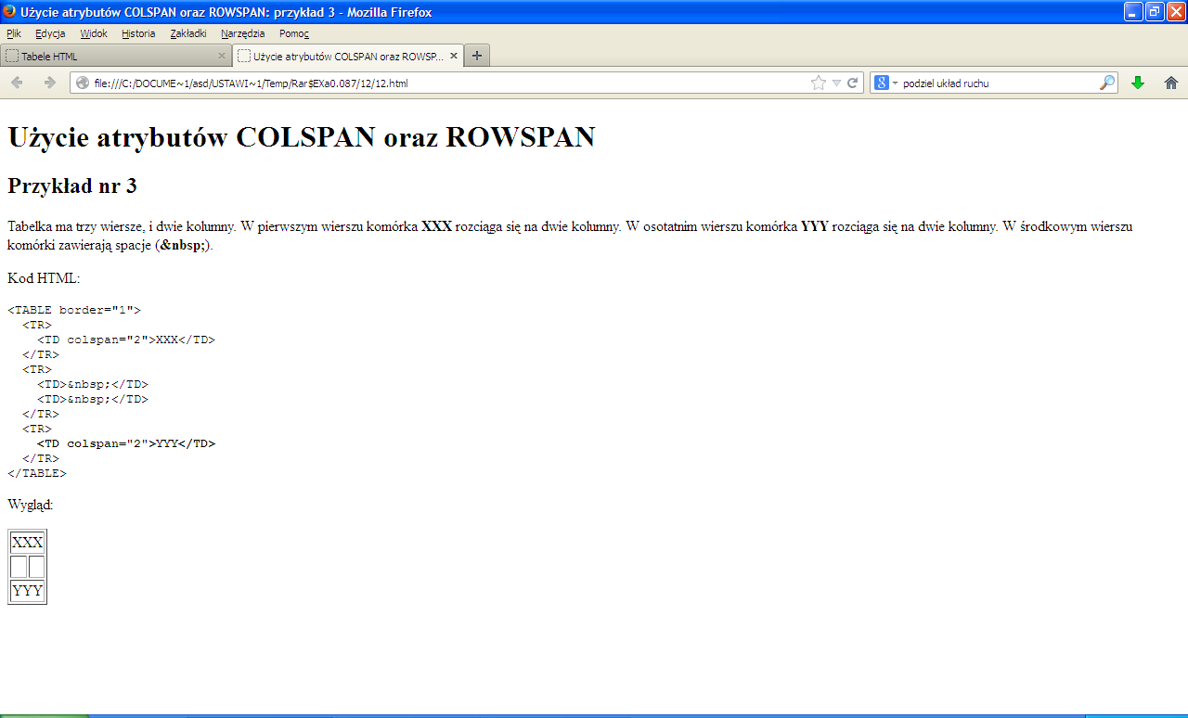

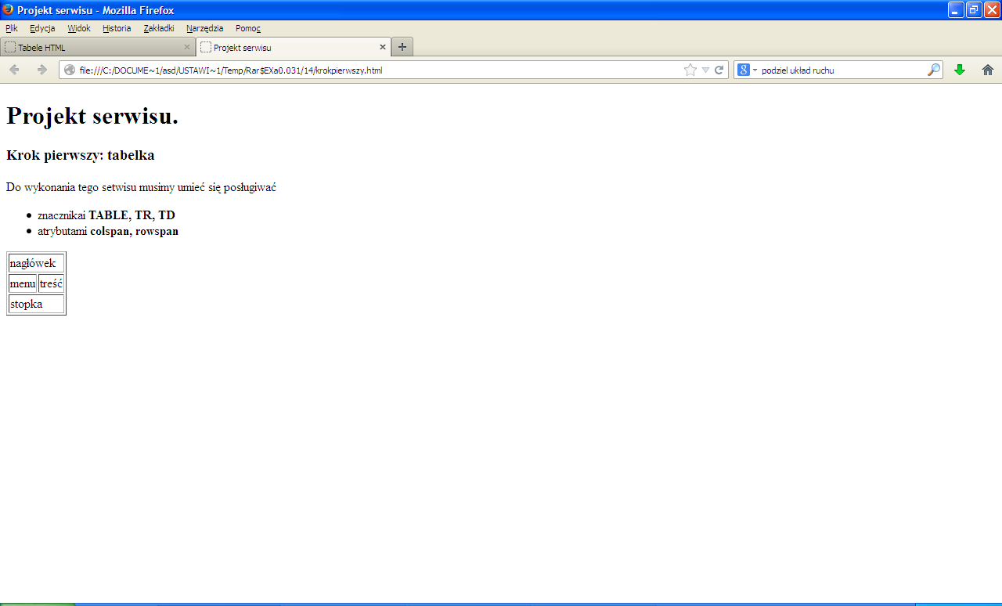

<HTML>
<HEAD>
<TITLE>Projekt serwisu</TITLE>
</HEAD>
<BODY>
<H1>Projekt serwisu.</H1>
<H3>Krok pierwszy: tabelka</H3>
<P>
Do wykonania tego serwisu musimy umieć się posługiwać
</P>
<UL>
<LI>znacznikami <STRONG>TABLE, TR, TD</STRONG></LI>
<LI>atrybutami <STRONG>colspan, rowspan</STRONG></LI>
</UL>
<TABLE border="1">
<TR>
<TD colspan="2">nagłówek</TD>
</TR>
<TR>
<TD>menu</TD>
<TD>treść</TD>
</TR>
<TR>
<TD colspan="2">stopka</TD>
</TR>
</TABLE>
</BODY>
</HTML>

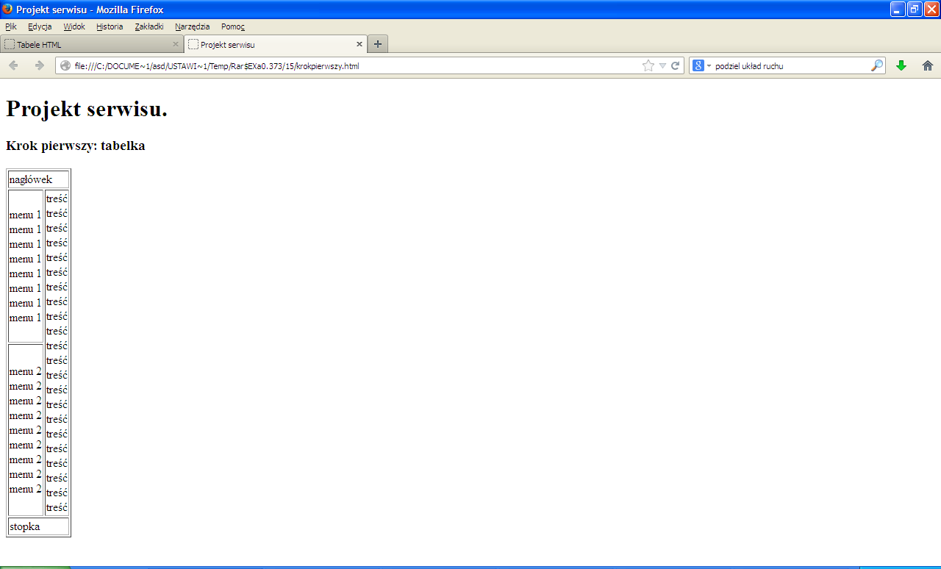

<HTML>
<HEAD>
<TITLE>Projekt serwisu</TITLE>
</HEAD>
<BODY>
<H1>Projekt serwisu.</H1>
<H3>Krok pierwszy: tabelka</H3>
<TABLE border="1">
<TR>
<TD colspan="2">nagłówek</TD>
</TR>
<TR>
<TD>
menu 1<BR>
menu 1<BR>
menu 1<BR>
menu 1<BR>
menu 1<BR>
menu 1<BR>
menu 1<BR>
menu 1<BR>
</TD>

<TD rowspan="2">
treść<BR>
treść<BR>
treść<BR>
treść<BR>
treść<BR>
treść<BR>
treść<BR>
treść<BR>
treść<BR>
treść<BR>
treść<BR>
treść<BR>
treść<BR>
treść<BR>
treść<BR>
treść<BR>
treść<BR>
treść<BR>
treść<BR>
treść<BR>
treść<BR>
treść<BR>
</TD>
</TR>
<TR>
<TD>
menu 2<BR>
menu 2<BR>
menu 2<BR>
menu 2<BR>
menu 2<BR>
menu 2<BR>
menu 2<BR>
menu 2<BR>
menu 2<BR>
</TD>
</TR>

<TR>
<TD colspan="2">stopka</TD>
</TR>
</TABLE>
</BODY>
</HTML>

Ćwiczenie
Stwórz Stronkę www o takiej budowie w postaci tabelkowej

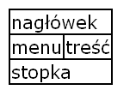
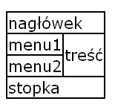

Ćwiczenie
Otaczanie tekstem , umieszczanie grafiki

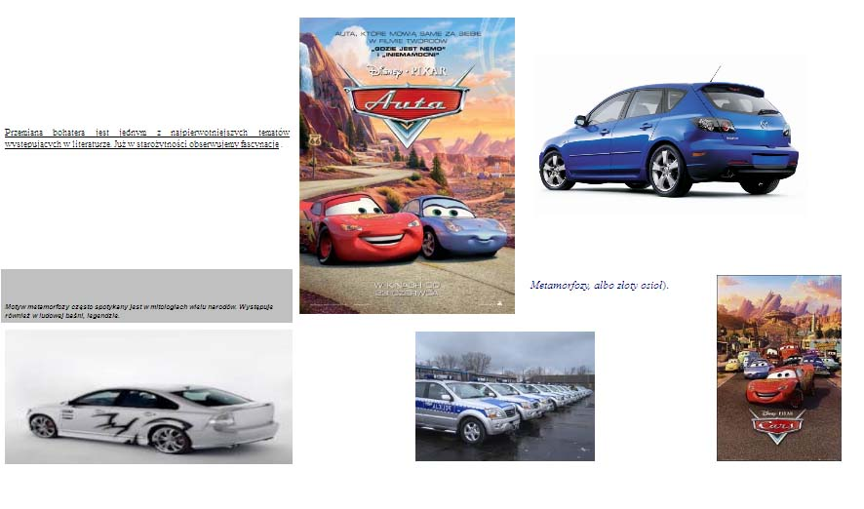
Ćwiczenie
Stwórz stronkę w formie tabelki o dyskach twardych : obrazki , tekst

Ćwiczenie wykonaj na podstawie ćwiczenia umieszczonego poniżej

Ćwiczenie

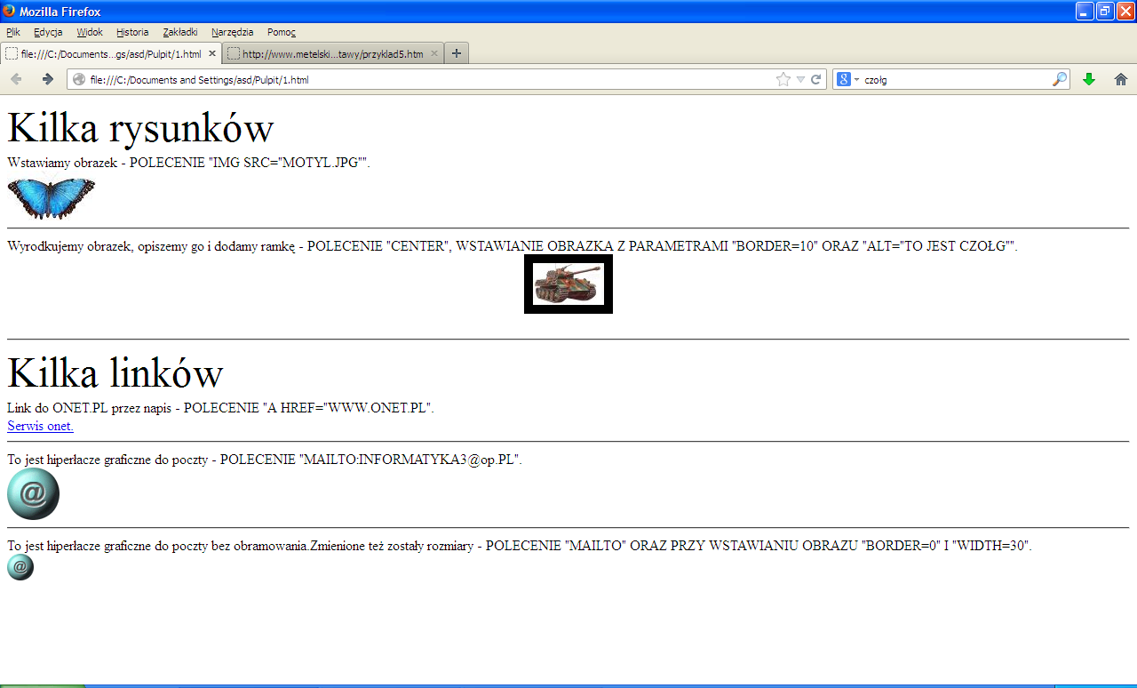

KODZIK

<HTML><HEAD>
</HEAD>
<BODY text=black bgColor=white>
<font size=8> Kilka rysunków</font>
<br>
Wstawiamy obrazek - POLECENIE "IMG SRC="MOTYL.JPG"".
<BR>
<img src="motyl.jpg">
<br>
<hr>
Wyśrodkujemy obrazek, opiszemy go i dodamy ramkę - POLECENIE "CENTER",
WSTAWIANIE OBRAZKA Z PARAMETRAMI "BORDER=10" ORAZ "ALT="TO JEST CZOŁG"".
<center>
<img src="czołg.jpg" alt="to jest czołg" border=10></center>
<br>
<hr>
<font size=8> Kilka linków</font>
<br>
Link do ONET.PL przez napis - POLECENIE "A HREF="WWW.ONET.PL".
<BR>
<a href="www.onet.pl"> Serwis onet.</a>
<br>
<hr>
To jest hiperłacze graficzne do poczty - POLECENIE "MAILTO:INFORMATYKA3@op.PL".
<br>
<a href="mailto:informatyka3@op.pl"><img src="przycisk.gif"></a>
<br>
<hr>
To jest hiperłacze graficzne do poczty bez obramowania.Zmienione też zostały rozmiary - POLECENIE
"MAILTO" ORAZ PRZY WSTAWIANIU OBRAZU "BORDER=0" I "WIDTH=30".
<br>
<a href="mailto:informatyka3@op.pl"><img src="przycisk1.gif" border=0 width=30></a>
</BODY></HTML>

